

**実施要項**

**コートダジュール・トーナメント  
Cote d’Azur Tournament  
2014年10月22日～27日  
イエール、フランス HYERES, France**

**1　機関**：   
コートダジュール・トーナメントは、国際卓球連盟(パラ卓球部門)の後援と権限の下、オリンピック・ハンディ・イエール・トゥーロン・プロヴァンス・メディテラネ(Olympique Handi HYERES-TOULON PROVENCE MEDITERRANEE)により開催される。

**2　開催日と会場：2014年10月22～27日**  
個人種目： 10月23～24日  
団体種目： 10月25～26日  
  
会場：シティスポーツホール

City Sports Hall

Espace 3000, Chemin des Nartettes

83400 Hyères

**3　種目**：次の種目が行われる。

個人戦男子（クラス1 、 2 、 3 、 4 、 5 、 6 、 7 、 8 、 9 、 10 、 11 ）  
個人戦女子（クラス1 、 2 、 3 、 4 、 5 、 6 、 7 、 8 、 9 、 10 、 11 ）  
団体戦男子（クラス1 、 2 、 3 、 4 、 5 、 6 、 7 、 8 、 9 、 10 、 11 ）  
団体戦女子（クラス1 、 2 、 3 、 4 、 5 、 6 、 7 、 8 、 9 、 10 、 11 ）  
  
注意1：参加人数により主催者とTDは、クラスコンバインドの権利を有する。  
注意2：個人戦を行った後に、団体戦を行う。  
  
**4　日程**：

|  |  |  |
| --- | --- | --- |
| 到着 |  | 2014年10月22日（最初の公式ミールはランチ！）  (クラス分け審査、再審査を必要とする選手の場合は10月21日） |
| 練習日 |  | 2014年10月22日 |
| クラス分け |  | 2014年10月21日（午後） · 2014年10月22日（午前） |
| 技術会議と抽選 |  | 2014年10月22日20:00～  場所：ホテル・バカンシェル Hotel Vacanciel (600 avenue de la Valeranne Carqueiranne 83 320 CARQUEIRANNE / tel: + 33 4 94 58 70 87) |
| 競技日 |  | 2014年10月23日、24日、25日、26日 |
| 閉会式 |  | 2014年10月26日 |
| 公式出発日 |  | 2014年10月27日 (朝食あり) |

**5　競技規則：**競技は、現行の卓球法(Laws of Table Tennis)、国際競技規則、および特定のPTT指示（随時改定あり）に従って実施する。  
  
**6　用具：**以下の用具を使用する。

|  |  |  |
| --- | --- | --- |
| 卓球台 |  | コニヨール(CORNILLEAU) 640 および 740 |
| ネット試合（台数） |  | コニヨール(CORNILLEAU) |
| ボール |  | ニッタク***白 |
| 床：競技場 |  | テラフレックス(Taraflex) |
| 床：練習場 |  | 木製寄木張り |
| 注：卓球台は車椅子で利用可能なものが16台+12台(練習用)、スタンディングプレイヤー用が10台 | | |

**7　資格**  
種目は、2013-2014 ITTFハンドブックに従い、各国の卓球協会の代表に選出された選手が参加資格を有する。  
 **8　公式組織委員会**

|  |  |  |
| --- | --- | --- |
| 名称 |  | オリンピック・ハンディ・イエール・トゥーロン・プロヴァンス・メディテラネOlympique Handi HYERES-TOULON PROVENCE MEDITERRANEE |
| 郵送先 |  | 142 Rue Emile Ollivier – Maison Départementale des Sport du Var – Bat l'Helianthe- La Rode 83000 TOULON - FRANCE |
| メール |  | internationalcotedazur@gmail.com |
| 電話 |  | +33 0675343014 |
| ファックス |  | なし |
| 大会ディレクター |  | ガロファロ・ティエリ (GAROFALO Thierry) |

**9　種目TD（技術代表者）**

|  |  |  |
| --- | --- | --- |
| 氏名 |  | フランチェスコ・ヌッツォ(**Francesco Nuzzo**) |
| メール |  | befrak@hotmail.it |
| 電話 |  | **+39-3474334569** |

**10　審判**  
氏名：パトリック・リンゲル(**Patrick Ringel**)  
メール： patrick.ringel@orange.fr  
  
**11　クラスファイア**  
チーフ・クラスファイアおよびクラスファイア各員はTBD(Fa20)である。  
 **12　クラス分け**  
クラス分け審査が必要な選手および新しい選手はすべて、クラス分けまでに現地に集合していなければならない。すなわち、クラス分け審査を受ける選手は、**2014年10月21日**（クラス分け審査予定日前日）までに到着している必要がある。**重要：時間までに現地に来ていない選手はクラス分けされない場合がある。**クラス分けを必要としない選手はこれより後の到着でも構わない。  
  
選手全員、クラス分けに関する自分の医療診断や他の医療情報を英語で持参のこと。選手は車椅子等も含めて卓球用具を用意して試合の時と同じ状態で、これらの書面をもってクラス分け審査で報告する。すべての選手およびサポートスタッフはクラス分け手続きに全面的に協力することが期待される。これができない場合、選手はクラス分けされず（競技クラスもしくは競技クラスのステータスを割り当てられない）、競技に参加できない。

**13　参加人数の割り当て**

参加選手の不足により、クラスコンバインドされない限り、各自の国際クラス分けカードに記載されたクラス以外では、競技することができない。

選手数が少ないクラスは、次の高いクラスにコンバインドされる。

個人戦の最少出場人数は、４人である。

20ポイント競技の個人戦の出場者数は各国一クラス最大６人+他ジュニア２人である。

団体戦の最小出場チーム数は、４チームである(２～４名でチーム編成)。

20ポイント競技では、各国は、選手全員が同じ国の選手である場合、最大２チームをエントリーできる。

20ポイント競技では、団体戦で異なる国の選手でチームを編成することができるが、同一国の選手が同一競技で３人出場する場合には、その中のランキング３位の選手のみが、他国の選手とチームを組むことができる。

上記以外にチームの随行を希望する者（チームのメンバーでない場合など）は、特別料金支払いの対象となるため、主催者に詳細な情報を問い合わせすることを推奨する。このパッケージには制限があり、公式ホテルの受け入れ可能人数などにより変動する。優先権は、すべての代表の公式選手団に与えられる。

**14　申込手続**

各国協会から提出されたか、または各国協会により承認されたエントリーのみ受け付けられる（各国パラリンピック委員会は緊急に協会にこのエントリー制度確認のために連絡することを勧告）。

新しい選手は必ず、有効なパスポートを持参しなければならない。これはITTFオンライン入力システムで資格情報検査に使用される。PTT種目に初参加の選手は、パスポートのコピーをセリニオタキス（Seliniotakis）に送付すること（アドレスは下記参照）。

ファーストエントリー締切り（人数）：2014年7月1日

セカンドエントリー締切り（名前）： 2014年8月6日

申込書送付先：　主催者　および　Georgios Seliniotakis: [gselinio@gmail.com](mailto:gselinio@gmail.com)

完全な参加確保のために、締め切りまでに参加登録をできなかった各国卓球協会は、参加者リストより除外される。

エントリー数上限は、**選手200人、スタッフ150人**とする。

**15　競技形式**

個人戦： 第１ステージはグループ別リーグ戦とする。各グループの選手数は同数とするが、３人未満、６人以上のグループは作らず、４人を優先する。出場選手が５人以下のクラスでは、決勝トーナメントは行わず、リーグ戦のみとする。各グループの上位２名がトーナメント方式の第２ステージに進出する。

団体戦： 第１ステージはリーグ戦とし、グループは３チーム優先として設定する。各グループから上位２チームが決勝トーナメントに進出する。

出場チームが５チーム以下の場合は、決勝トーナメントは行わず、リーグ戦のみとする。

団体戦は、**Ａ vs Ｘ**、**Ｂ vs Ｙ**、**ダブルス**、**Ａ vs Ｙ**、**Ｂ vs Ｘ**で行う。

一般規則：

グループ数は、組織委員会の協力により、TDと審判で決定する。

当該種目のグループ数が、２の倍数（例：2、4、8 など）でない場合、最高ランキングのシード選手の属するグループの勝者が第２ステージで１回戦シードとなる。シードはランキング順に決定する。

すべての試合は、５ゲームマッチで実施する。

メダル表彰は、金（１番目）、銀（２番目）、銅（３番目）とする。  
全てのPTT種目で３位決定戦はなし。ただし、出場選手数/チーム数が４～５のみの場合を除く。

**16　シード**

各種目におけるシードは、抽選時点における最新の国際ランキング(ITTF PTT)リストに従って決められる。

**17　技術会議（代表者会議）**

技術会議は、2014年10月22日20:00より、ホテル・バカンシエル（Hotel Vacanciel: 600 avenue de la Valeranne Carqueiranne 83 320 CARQUEIRANNE / tel: + 33 4 94 58 70 87）にて実施する。

**18　組合せ抽選**

個人戦の組合せ抽選は、2014年10月22日、団体戦は2014年10月23日に実施する。

**19　ベンチ**  
下記によりベンチを手配する。

個人戦 １脚をコーチ用に競技場（フェンスの外側）に準備する。

団体戦 ５脚（選手４脚・コーチ１脚）を準備する。

他の者は、フェンス外側エリア、及び、競技エリアには入れない。

医療関係者のために、特別規定のエリアおよび座席エリアが設定される。  
  
**20　服装**  
2014年1月1日付で、全ての選手は、自分の名前と３桁の協会コードが背面に入ったシャツを着用することになった。  
  
**21　参加費**  
PTTイベントの参加料には、人頭税、宿泊料金が含まれる。

下記のとおり、参加料は、主催者にユーロで支払わなければならない。

|  |  |  |  |  |  |  |
| --- | --- | --- | --- | --- | --- | --- |
|  | 宿泊 5日間(10/22ランチ～10/27朝食) | 入場料 | 閉会式 (ディナーおよび ショー) | 移動 (10/22  8時間 ～ 10/27 9pm) | ランチ | 価格 |
| 団体 | | | | | | |
| パック1 | × | × | × | × | × | ダブルルーム:580ユーロ/人 シングルルーム:680ユーロ/人 |
| パック2 |  | × | × |  | × | 350ユーロ/人 |
| パック3 ホテル二つ星または三つ星 (限定30室) | × | × | × | × | × | ダブルルーム:700ユーロ/人 シングルルーム:750ユーロ/人 |
| ガイドおよびサポーター | | | | | | |
| パック4 ガイド クラス11および クラス1のみ | × |  | × | × | × | 400ユーロ/人 |
| パック5 ガイド/サポーター | × |  | × | × | × | ダブルルーム:450ユーロ/人 シングルルーム:550ユーロ/人 |
| パック6 サポーターホテル二つ星または三つ星 (限定30室) | × |  | × | × | × | ダブルルーム:700ユーロ/人 シングルルーム:750ユーロ/人 |
| チーム、ガイド、サポーターの日数追加 | | | | | | |
| パック7(1) | 宿泊日追加 | | | | | 150ユーロ/日/人 |
| パック8(1) ホテル二つ星または三つ星 (限定30室) | 宿泊日追加(朝食付き) | | | | | 200ユーロ/日/人 |

1. 10/22以前および10/27以降の午前8時から午後9時まで50ユーロ以上で移動可

主催者名：Olympique Handi-HYERES TOULON PROVENCE MEDITERRANE

銀行名：Société Général

口座名義：COMITE DEPARTEMENTAL HANDISPORT DU

VAR口座番号： SWIFT: SOGEFRPP IBAN:FR76 3000 3021 0000 0372 6639 870

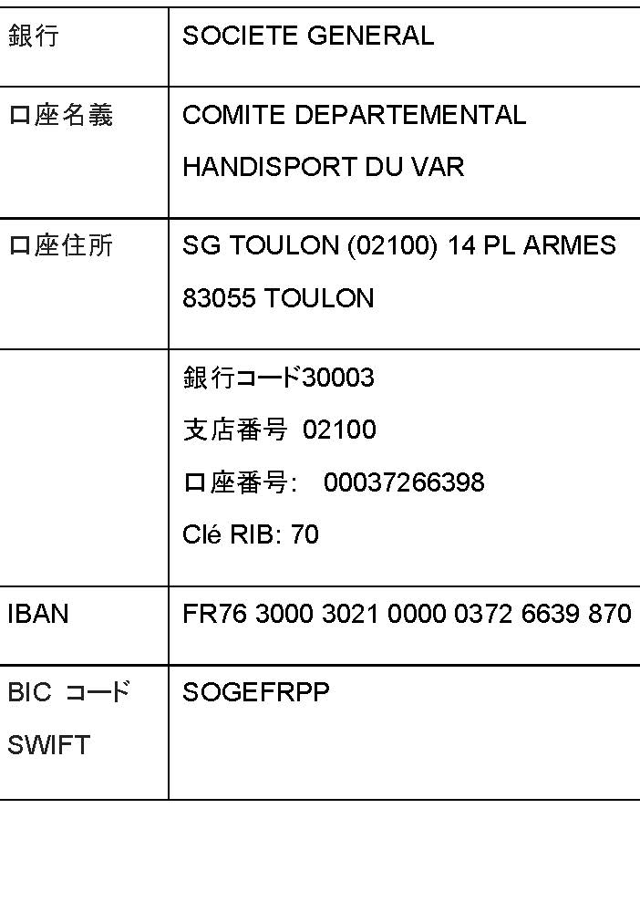



送金手数料は、送金者の負担とする。

**22　公式ホテル**

**チーム向けホテル：**

ホテル・バカンシェル (Hotel Vacanciel):   
住所:600 avenue de la Valeranne Carqueiranne 83 320 CARQUEIRANNE   
/ tel: + 33 4 94 58 70 87   
Webサイト: www.vacanciel.com/carqueiranne-83-262.html

**役員向けホテル：**

*ベスト・ウェスタン- イエール (Best Western – HYERES):   
住所: 45 Avenue Edith Cavell 83 400 HYERES   
/ tel: +33 4 94 00 67 77 fax: +33 4 94 00 68 48   
email: contact@hotel-europe-hyeres.com   
website: www.hotel-europehyeres.com

* イビス・イエール(IBIS HYERES):   
住所: 770 Avenue Jean Moulin 83400 HYERES   
/tel: +33 4 94 00 50 50 fax: +33 4 94 38 57 24   
email: h1172@accor.com

**23　交通**

主催者側により、チームおよび役員に対して、現地とトゥーロン-イエール国際空港間、またはイエール駅またはトゥーロン駅との交通手段が提供される。

（次のフライト・エクスプレスあり。オスロ-リュッゲ(Oslo Rygge), ロッテルダム-ラ・エ(Rotterdam-La Haye), チュニス-カルタゴ(Tunis-Carthage),ブレスト(Brest), ロンドンシティ(Londres-City), ブリュッセル-シャルルロア(Bruxelles-Charleroi), ロンドン・スタンステッド(Londres Stansted), パリ・オルリー国際 (Paris Orl) の各空港）

注1：セカンドエントリー締め切り後に到着および出発時刻を変更する場合には、自動車料金としてLOCに対し１人あたり150ユーロの追加料金を支払う必要がある。

注2：ニース・コートダジュール国際空港との交通手段は、2014年10月22日到着および同27日出発の場合、追加料金50ユーロを支払うことにより、午前8時より午後9時までの間について主催者側より提供される。  
 **24　義 務**

出場するすべての選手は、他のいかなる参加選手とも競技しなければならず、また、エントリーによって、大会期間中においてITTFアンチドーピング、反嫌がらせ、クラス分け方針、および諸手続きに従うことに合意することとする。

申込用紙には、所属する協会の責任者と、これらの問題を担当するチームメンバーがサインすべき保証書が含まれており、この保証書が提出されない限り、申込書は受け入れられない。

同様に、その人が十分に健康、旅行、その他の適切な保険に入っていると保証することは協会、選手、チームメンバーの責任である。

**25　テレビ、映画、インターネットの報道条件**

大会の参加に際し、すべての参加者は、すべてのITTF規則と主催者の規定を受け入れることに合意するものとする。参加するすべての協会、チーム、個人の選手は、あらゆる種類のテレビ、ビデオ、インターネット、映画、写真による報道について、ITTFとその代理人の決定すべてに従うものとする。テレビ、インターネット、ビデオ、映画、写真による報道について、参加者は自身の権利、また、自身の代理人またはスポンサーが有するこれらの権利を全面的に放棄するものとし、したがって、大会中のこれらの報道を受け入れるものとする。いかなる参加者も、要求された場合は即座に、記者会見、メダル授与式に出席し、ITTFと主催者によって設定された手続きに従わなければならない。

**26　キャンセル規定**

キャンセルは以下のとおり行われる。

1. ファーストエントリー後で、セカンドエントリー前の取消し：

ファーストエントリー料金は没収される。

1. セカンドエントリー後の取消し：

ファーストエントリー料金全額と、追加30%が没収される。

すなわち、全エントリー料金の60%が没収される。

1. 到着日の10日以内の取消しについては、TDと主催者の協議により決定する。

上記は、選手の大会不参加が不可抗力であることを証明できない場合に適用される（例： 病院への入院等）。

**27　ビザ**

入国ビザ申込みに補助（招待状等の提示等）が必要な場合は、主催者に以下の詳細を提供すること。

・パスポート氏名

・チームにおける職名

・パスポート番号

・パスポート有効期限

注意事項

ビザの要件についてはITTFおよび主催者のいずれでもなく政府が管轄権を有するものであり、協会は要件をすべて揃えて、必要時までにビザを取得できるようにしなければならない。

**28　補足情報**

予想平均気温: 15℃

予想平均降雨量: 353mm

**29　添付書類**

本文と共に、下記書類を添付する。

1. ファーストエントリー様式

参加人数申込書

ファースト参加費支払い様式

1. セカンドエントリー様式

個人戦・団体戦の氏名記入の申込書

セカンド参加費支払い様式

1. 部屋割りリスト
2. 大会損害賠償契約書(参加者全員の署名が必要)
3. トランスポート様式

他の方法では、ITTF PTTサイトから文書をダウンロードすることができる。

http://www.ipttc.org/calendar/index.htm